**Construction de transformations sans carreaux**

1. Tracer en bleu l’image du triangle ABC par la symétrie d’axe (d)
2. Tracer en rouge l’image du triangle ABC par la symétrie de centre G.
3. Tracer en vert l’image du triangle ABC par la translation qui transforme A en C.
4. 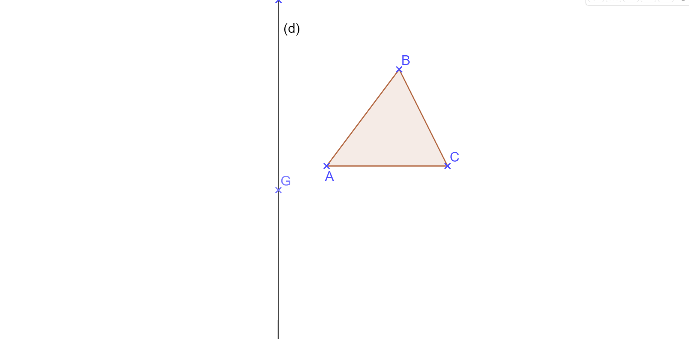Tracer en noir l’image du triangle ABC par la rotation de centre A, d’angle 90° dans le sens des aiguilles d’une montre.

**Construction de transformations sans carreaux**

1. Tracer en bleu l’image du triangle ABC par la symétrie d’axe (d)
2. Tracer en rouge l’image du triangle ABC par la symétrie de centre G.
3. Tracer en vert l’image du triangle ABC par la translation qui transforme A en C.
4. Tracer en noir l’image du triangle ABC par la rotation de centre A, d’angle 90° dans le sens des aiguilles d’une montre.